BỘ Y TẾ

Số: /QĐ-BYT

CỘNG HOÀ XÃ HỘI CHỦ NGHĨA VIỆT NAM
Độc lập - Tự do - Hạnh phúc
Hà Nội, ngày tháng năm 2022

QUYẾT ĐỊNH
Phê duyệt các tài liệu truyền thông phòng và kiểm soát lây nhiễm SARS-CoV-2 trong cơ sở khám bệnh, chữa bệnh

BỘ TRƯỞNG BỘ Y TẾ
Căn cứ Nghị định số 75/2017/NĐ-CP ngày 20/6/2017 của Chính phủ quy định chức năng, nhiệm vụ, quyền hạn và cơ cấu tổ chức của Bộ Y tế;
Theo đề nghị của Vụ trưởng Vụ Truyền thông và Thi đua, khen thưởng,

QUYẾT ĐỊNH
Điều 1. Phê duyệt các tài liệu truyền thông phòng và kiểm soát lây nhiễm
SARS-CoV-2 trong cơ sở khám bệnh, chữa bệnh, gồm 10 tài liệu, cụ thể sau:

Video Clip
Tài liệu 1: Kỹ thuật Vệ sinh tay để phòng và kiểm soát lây nhiễm SARS- CoV-2 trong cơ sở khám bệnh, chữa bệnh.
Tài liệu 2: Hướng dẫn lựa chọn và sử dụng khẩu trang y tế và khẩu trang N95
trong phòng, chống bệnh dịch COVID-19.
Tài liệu 3: Hướng dẫn Vệ sinh khử khuẩn bề mặt môi trường trong cơ sở khám bệnh, chữa bệnh.

Infographic
Tài liệu 4: Kỹ thuật 6 bước vệ sinh tay thường quy. Tài liệu 5: Chỉ định vệ sinh tay.
Tài liệu 6: Chỉ định sử dụng khẩu trang y tế và khẩu trang N95 trong phòng, chống dịch bệnh COVID-19.
Tài liệu 7: Kỹ thuật mang và tháo khẩu trang y tế. Tài liệu 8: Kỹ thuật mang và tháo khẩu trang N95.
Tài liệu 9: Phương tiện và kỹ thuật vệ sinh khử khuẩn bề mặt môi trường trong
cơ sở khám bệnh, chữa bệnh.
Tài liệu 10: Quy trình vệ sinh bề mặt môi trường khu cách ly người nhiễm hoặc
nghi ngờ nhiễm SARS-CoV-2.
Các tài liệu được sử dụng tại các cơ sở khám bệnh, chữa bệnh trên toàn quốc
(tài liệu kèm theo).
Điều 2. Quyết định này có hiệu lực kể từ ngày ký.
Điều 3. Chánh Văn phòng Bộ; Cục trưởng Quản lý Khám, chữa bệnh; Vụ trưởng Vụ Truyền thông và Thi đua, khen thưởng; Thủ trưởng các đơn vị thuộc và trực thuộc Bộ Y tế; Giám đốc Sở Y tế các tỉnh, thành phố trực thuộc trung ương; Thủ trưởng các đơn vị có liên quan chịu trách nhiệm thi hành Quyết định này./.

Nơi nhận:
- Như điều 3;
- TT phụ trách Đỗ Xuân Tuyên (để báo cáo);
- TT Nguyễn Thị Liên Hương;
- Lưu: VT, TT-KT.

KT. BỘ TRƯỞNG
THỨ TRƯỞNG

Nguyễn Trường Sơn

CÁC TÀI LIỆU TRUYỀN THÔNG PHÒNG VÀ KIỂM SOÁT LÂY NHIỄM SARS – CoV-2 TRONG CƠ SỞ KHÁM BỆNH, CHỮA BỆNH

(Ban hành kèm theo Quyết định số /QĐ-BYT ngày tháng năm 2022)

Video Clip
Tài liệu 1: Kỹ thuật Vệ sinh tay để phòng và kiểm soát lây nhiễm SARS-CoV-2 trong cơ sở khám bệnh, chữa bệnh.
Link tải file: https://1drv.ms/u/s!Amm0pPafka61hNEDpCKneH3LRwyTYw?e=CatAhd
Tài liệu 2: Hướng dẫn lựa chọn và sử dụng khẩu trang y tế và khẩu trang N95 trong phòng, chống bệnh dịch COVID-19.
Link tải file:
https://1drv.ms/u/s!Amm0pPafka61hNEDpCKneH3LRwyTYw?e=CatAhd

Tài liệu 3: Hướng dẫn Vệ sinh khử khuẩn bề mặt môi trường trong cơ sở khám bệnh, chữa bệnh.
Link tải file:
https://1drv.ms/u/s!Amm0pPafka61hNEDpCKneH3LRwyTYw?e=CatAhd

Infographic
Tải file và file thiết kế 7 infographics tại link:
https://1drv.ms/u/s!Amm0pPafka61hNB0bPgr2fiwGCzYoA?e=uPlZvb

Tài liệu 4: Kỹ thuật 6 bước vệ sinh tay thường quy.
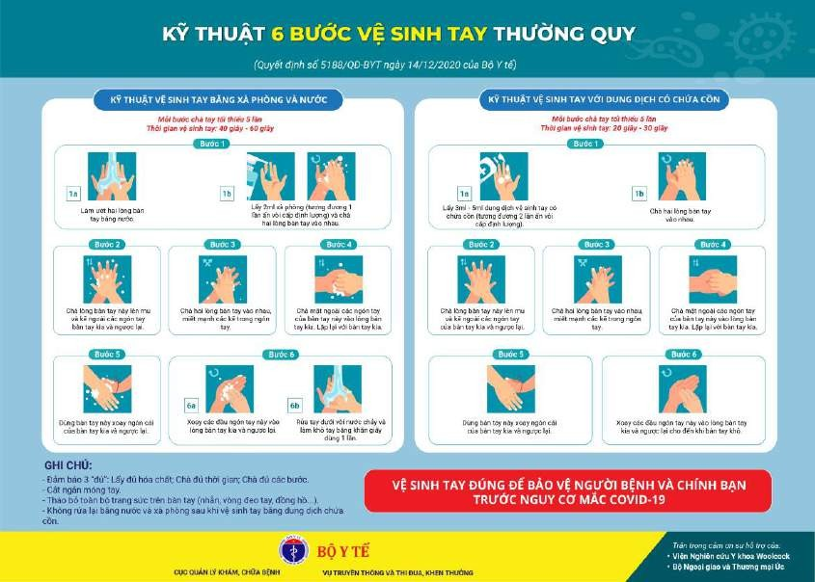

Tài liệu 5: Chỉ định vệ sinh tay
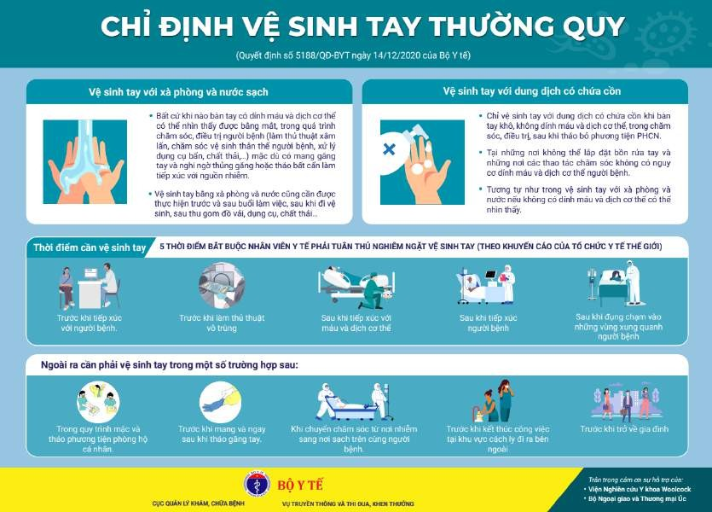
Tài liệu 6: Chỉ định sử dụng khẩu trang y tế và khẩu trang N95 trong phòng, chống dịch bệnh COVID-19.
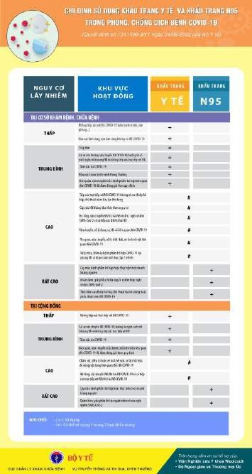

Tài liệu 7: Kỹ thuật mang và tháo khẩu trang y tế.
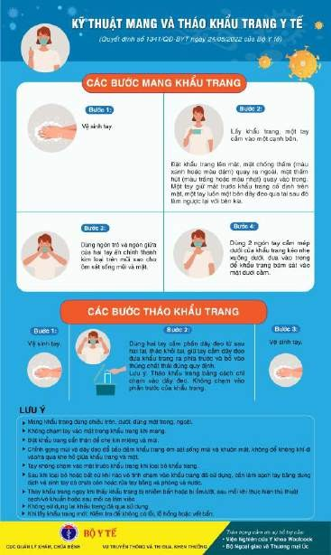
Tài liệu 8: Kỹ thuật mang và tháo khẩu trang N95.
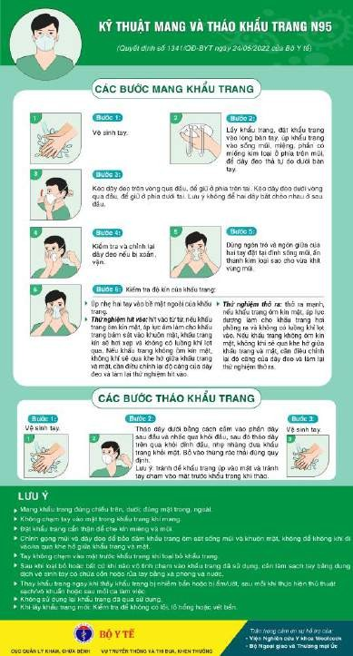

Tài liệu 9: Phương tiện và kỹ thuật vệ sinh khử khuẩn bề mặt môi trường trong cơ sở
khám bệnh, chữa bệnh.
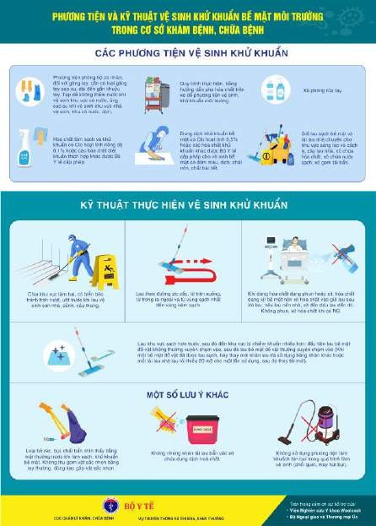

Tài liệu 10: Quy trình vệ sinh bề mặt môi trường khu cách ly người nhiễm hoặc nghi
ngờ nhiễm SARS-CoV-2.
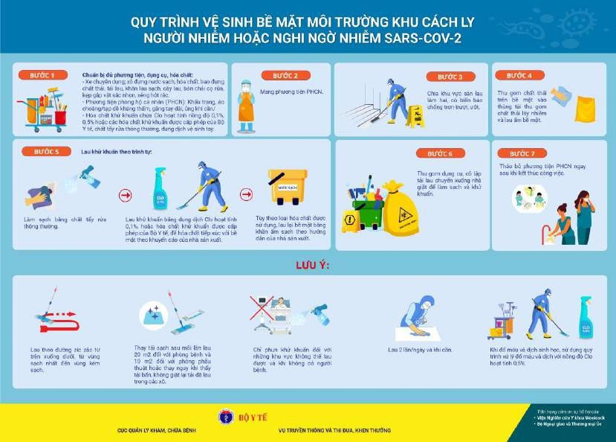

- Hết -

